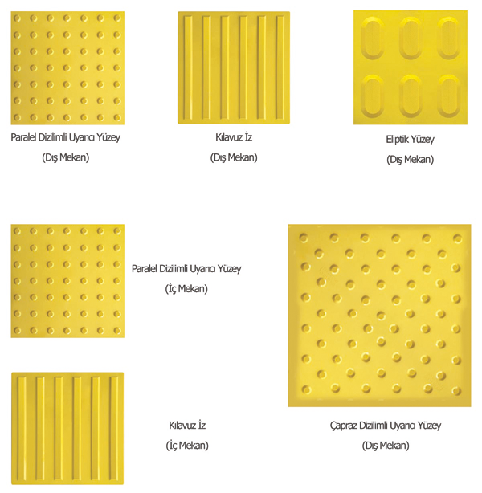

DOWN SENDROMLULARIN FİZİKSEL ÖZELLİKLERİ

Down Sendromlular'da görülen bazı fiziksel özellikler: Çekik küçük gözler, basık burun, kısa parmaklar, kıvrık serçe parmak, kalın ense, avuç içindeki tek çizgi, ayak baş parmağının diğer parmaklardan daha açık olmasıdır. Bu özelliklerin hepsi veya birkaçı görülebilir. Down Sendromlu bebekler istisnalar olmakla beraber yaşıtlarından daha yavaş büyürler. Zihinsel gelişimleri geriden gelmektedir. Bu gerilik, yaş büyüdükçe daha belirgin olarak görülmekte, ama uygun eğitim programları ile Down Sendromlu çocuklar da pek çok başarıya imza atmakta ve toplum hayatı içinde anlamlı hayatlar kurabilmektedirler. Burada düzenli ve disiplinli bir eğitim programı ve bol tekrar en önemli faktördür. Down Sendromlu bireyler genel olarak yaşıtlarından daha kısa boylu olurlar ve metabolizmalarının yavaş çalışması nedeni ile doğru beslenme alışkanlığı edinmezlerse ileri yaşlarda kilo problemi yaşayabilirler.

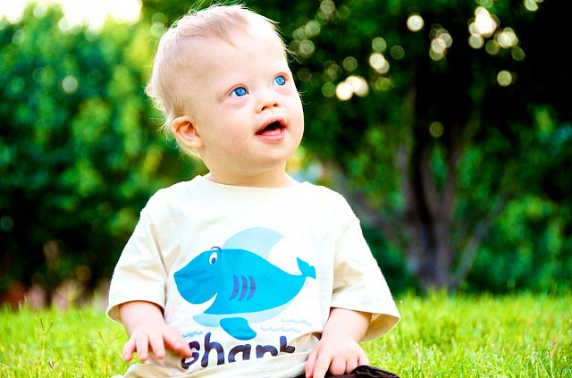

DOWN SENDROMU

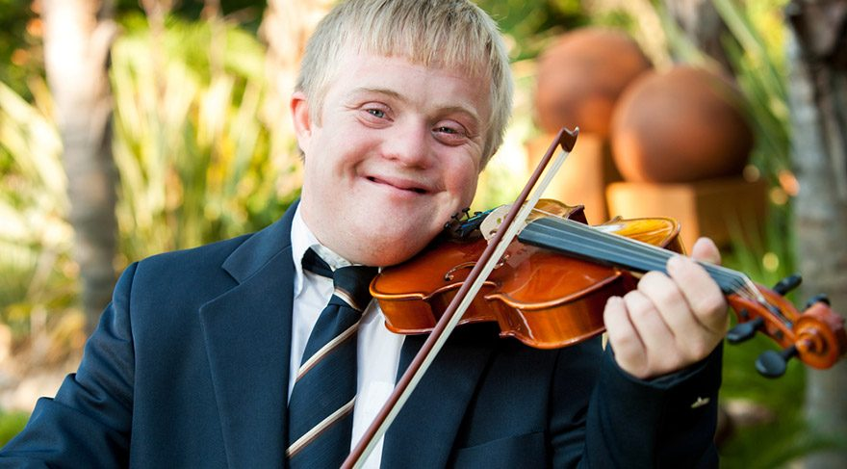

Down Sendromu çocuğunuzun vücudundaki hücrelerin 46 yerine fazladan bir kromozoma, yani 47 kromozoma sahip olmasıdır. İnsan vücudunu oluşturan kromozomların 23 tanesi anneden , 23 tanesi ise babadan gelmektedir. Down Sendrom'unda 21. kromozom 2 değil 3 adet olmaktadır. Bunun sonucu olarak toplam kromozom sayısı 46 değil 47 olmaktadır.

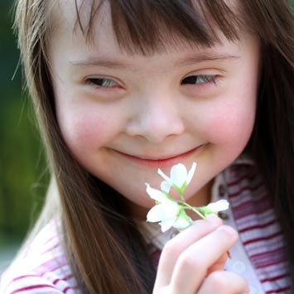

DOWN SENDROMLULARIN SOSYAL HAYATLARI

Down Sendromu'na sahip bireyler sosyal hayatta bir çok şey yapabilmektedir. Eskiden okuyamaz bile denilen bu bireyler artık lise, hatta üniversite bitirebilmekte, ikinci bir dil öğrenebilmekte, çalışabilmekte, bağımsız veya yarı bağımsız hayatlar sürdürebilmektedirler. Ülkemizde birçok Down Sendromu'na sahip bireyler üniversite mezunu olmuş, aynı zamanda birçok farklı iş alanlarında çalışabilmektedir. Ülkemizin farklı yerlerinde açılan down kafelerde çalışan bir çok downlu birey halka bu kafelerde hizmet etmektedirler. Downlular ayrıca farklı etkinliklere katılıp kişisel gelişimlerini sağlayacak kurslarda eğitimler almaktadırlar.



Engelli çocuklar da diğer çocuklar gibi çlara

***T.C***

***KİLİS VALİLİĞİ***

***MİLLİ EĞİTİM MÜDÜRLÜĞÜ***

***REHBERLİK VE ARAŞTIRMA***

***MERKEZİ***

**DOWN SENDROMU**

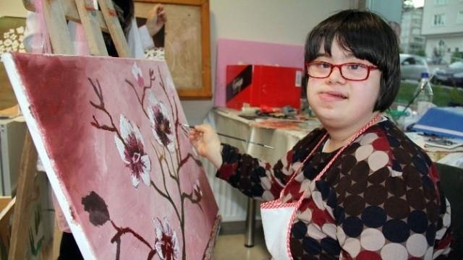

DOWN SENDROMLULARIN BİREYLERİN SPORTİF FAALİYETLERİ

Down Sendromu'na sahip bireylerin gelişim düzeyleri ve öz bakımlarını tamamlamış, komut alabilir ve bağımsız hareketlerini yapmaya başladıkları süreçten itibaren spor eğitimine başlanmalıdır. Down Sendromu'na sahip bireylerde denge, dikkat, el ve ayak kaslarının kuvvetlendirilmesine yönelik çalışmalarla ilk başta başlanmalıdır.

**Yaşar Aktürk Mahallesi Seyit Gazi Caddesi No7 Kilis Adliyesi Karşısı, Beşevler Sağıroğlu Camii Yanı**

**Tel: (0348) 814 26 41 kilisram.meb.k12.tr**

Down Sendromu'na sahip bireyler spor eğitimine yüzmeyle başlanması çocuğumuzun kas gelişimine büyük katkı sağlar.İleriki süreçte yüzmeyle beraber, atletizm, jimnastik branşlarıyla desteklenebilinir. Down Sendromu'na sahip bireyler ileriki yaşlarda becerilerinin ve yeteneklerinin keşfedilmesi sonucunda, bowling, binicilik, masatenisi ve kayak branşlarında da eğitimini tamamlayabilir. Down Sendromu'na sahip bireyler takım branşları performans anlamında çok istenen üst düzeye ulaşamayabilir, ancak takım oyunlarıyla birlikte paylaşma ve arkadaşlık duygularının gelişmelerini sağlar. Burada önemli olan doğru zamanda doğru spor eğitimcisiyle beraber gelişimini takıp ederek, yerine göre fizyoterapi, beslenme ve psikolojik destekle çalışmaları pekiştirmek gerekir.

